**Indicação Nº 1168/2022**

**Súmula**: - Solicita providencias do Executivo junto a Secretaria de Infraestrutura e Serviços Urbanos, Sr. Marcos de Oliveira Anjos, e aos cuidados da Superintendência do Regula Ita, para que realize uma ação de zeladoria urbana em todas as ruas do bairro Ingahi, neste município.

**INDICO** à Mesa, na forma regimental vigente, que seja oficiado ao Excelentíssimo Igor Soares Prefeito Municipal, junto a Secretaria de Infraestrutura e Serviços Urbanos, para que realize uma ação de zeladoria urbana em todas as ruas do bairro Ingahi, neste município.

**JUSTIFICATIVA**

**Senhor Presidente;**

**Senhores Vereadores;**

**Senhoras Vereadoras;**

Indico o referido pleito por tentar de alguma forma amenizar os problemas que o bairro tem. Por estar distante do centro, acabam tendo dificuldades em sua manutenção.

Sei do comprometimento desta gestão em atender toda Itapevi, porém precisamos juntos apontarmos e adentrarmos nos bairros de forma efetiva. Por isso, durante minhas visitas recebo demandas que contribuirão para o desenvolvimento de todos os bairros.

Peço que inclua no cronograma da municipalidade a inspeção e realização das manutenções necessárias.

Sala das Sessões Bemvindo Moreira Nery, 24 de fevereiro de 2022

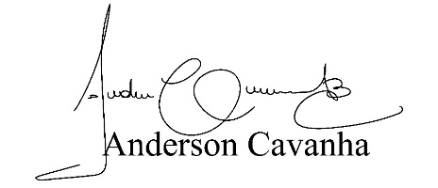 **(Bruxão Cavanha)**

**Vereador**

